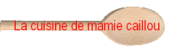

Nockerl sur compotée d’abricots

Il vous faut, pour 6 personnes :

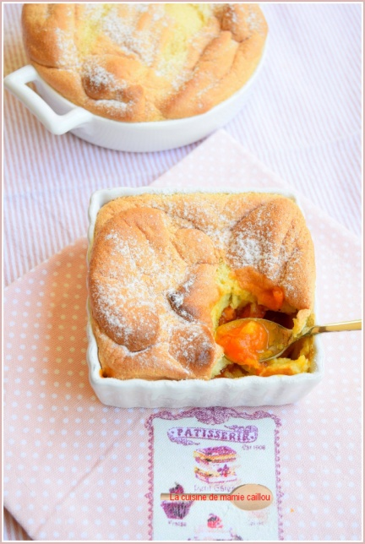
250g d'abricots
60g de sucre
1 sachet de sucre vanillé
6 œufs
100g de sucre
20g de farine
2 citrons pour les zestes
Sucre glace

Préchauffer le four à 250°C.
Préparer la compotée d’abricots...
Laver, dénoyauter et couper en petits morceaux les abricots. Les faire compoter dans une casserole avec le sucre vanillé et le sucre en poudre.
Beurrer un plat à gratin et y verser la compotée d’abricots.

Préparer la garniture...
Fouetter les blancs d’œufs avec la pincée de sel à petite vitesse, ajouter 1/3 du sucre en poudre et continuer de fouetter. Incorporer lentement le reste du sucre et les zestes de citron, fouetter jusqu’au bec d’oiseau puis encore un peu à pleine vitesse pour emmagasiner un maximum de bulles d’air.
Battre les jaunes pour les détendre et les incorporer aux blancs délicatement, puis incorporer la farine tamisée en soulevant la préparation.
Façonner 3 montagnes à l’aide d’une corne en s’aidant de la paroi du bol pâtissier, les déposer dans le plat sur la compotée d'abricots, saupoudrer de sucre glace et enfourner pour 5 à 6 minutes. Déguster immédiatement, ces montagnes ne sont que du vent et s’écroulent rapidement !
